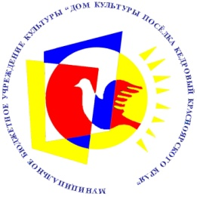 **НАШИ РЕКВИЗИТЫ**

1. Полное наименование организации:

Муниципальное бюджетное учреждение культуры «Дом культуры поселка Кедровый Красноярского края»

1. Сокращенное название: МБУК «ДК п. Кедровый»
2. Юридический адрес учреждения: 660910 Красноярский край,

пгт. Кедровый, ул. Жуковского, дом 2

1. **Банковские реквизиты**: УФК по Красноярскому краю (МБУК «ДК п. Кедровый»).

**р/с 03234643047750001900** Отделение Красноярск Банка России// УФК по Красноярскому краю г. Красноярск.

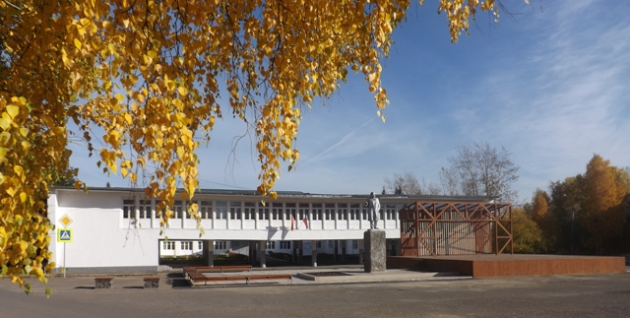

**ИНН/КПП**: 2411011073/ 241101001

**БИК:**  010407105

**к/счет: 40102810245370000011**

**ОКТМО:** 04775000

**ОКПО:** 53019086

**ОКВЭД:** 90.04.3, 59.14 - дополнительный

**ОКГУ:** 4210007

**ОКОПФ:** 20903

**ОГРН:** 1032400680355

**ОКАТО:** 04214553000

1. Контактный телефон/факс: 8(391-33) 28-442, 28-682
2. Директор: Федорук Юлия Валерьевна, действует на основании Устава
3. Электронный адрес: [dom_kultury_kedr@mail.ru](mailto:dom_kultury_kedr@mail.ru)
4. Главный бухгалтер: Сазонова Ольга Борисовна